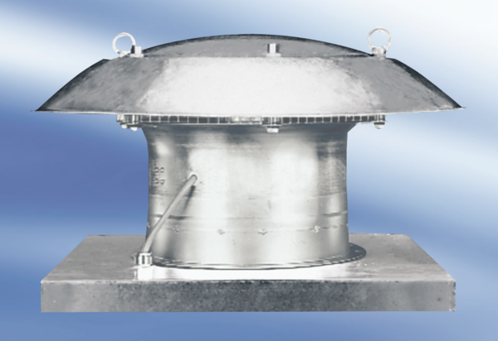Axiális tetőventilátor DZD 35/84 ACsomagolási egység: 1 darabVálaszték:
Termékszám: 0087.0439Gyártó: MAICO

